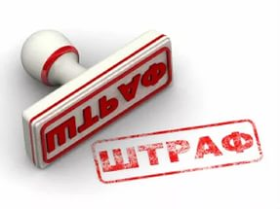
От штрафа все равно не убежишь.
Штраф был и остается самым распространенным и эффективным способом наказания за административные правонарушения, т.к. затрагивает материальные интересы правонарушителя.
У некоторых может возникнуть вопрос: «А стоит ли оплачивать штраф за совершенное правонарушение»?
По закону вам предоставляется срок для добровольной уплаты штрафа. В соответствии с действующим законодательством - это 60 дней со дня вступления постановления о наложении административного взыскания в законную силу. Большинство правонарушителей осознает противоправность своих действий и добросовестно оплачивает штрафы в установленный законом срок.
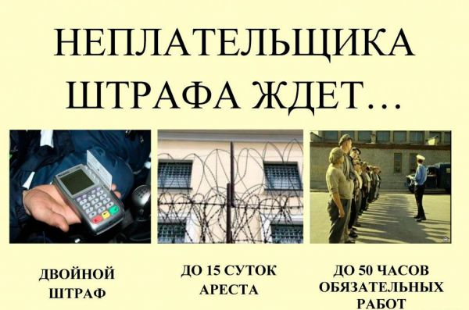
Вместе с тем, существует другая категория граждан, которые по различным причинам платить не хотят, и при этом даже не задумываются о том, что несвоевременная уплата штрафа является составом еще одного правонарушения, предусмотренного статьей 20.25 КоАП РФ. Данное правонарушение предусматривает наложение административного штрафа в двукратном размере суммы неуплаченного административного штрафа, но не менее одной тысячи рублей, либо административный арест на срок до пятнадцати суток, либо обязательные работы на срок до пятидесяти часов.
Следует отметить, что при этом лица, привлеченные к административной ответственности в порядке статьи 20.25 КоАП не освобождаются от уплаты первоначального штрафа. С учетом вышеизложенного нетрудно посчитать, во что вам обойдется несоблюдение сроков уплаты штрафа.
Кроме того, по истечении срока для добровольной уплаты штрафа, можете готовиться к встрече с судебным приставом-исполнителем. Судебный пристав-исполнитель во-первых, направит по месту работы правонарушителя требование об удержании соответствующей суммы через бухгалтерию (кроме заработной платы взыскание также может быть обращено на пенсию, стипендию, вклад в банке и т.п.), во- вторых, судебный пристав может явиться домой к правонарушителю с предложением заплатить штраф в пятидневный срок. При невозможности нарушителя оплатить штраф деньгами, взыскание может быть обращено на его имущество, которое будет распродано, и за счет полученных средств будет удержана необходимая сумма. Штраф, несомненно, лучше заплатить вовремя!
Секретарь административной комиссии Китченко Л.Н. тел. 2-17-63

